ООО «Харампурнефтегаз»

(СОП) СТАНДАРТНАЯ

ОПЕРАЦИОННАЯ ПРОЦЕДУРА

на тему:
Замена смазки и замена подшипников на электродвигателях 0,4 кВ
















Разработал: |  | Коротаев Анатолий Алексеевич
 |  |  |  | ФИО
Ведущий специалист ИТГ ЦЭЭиОДГ
Должность, подразделение
Согласовал: |  |  | Котов Игорь Александрович
 |  |  |  | ФИО
Начальник ОЭО
Должность, подразделение
Версия № |  | 1 | количество листов |  | 9
Дата: | « | 28 | » | Апреля 2023


СОП
Замена смазки и замена подшипников на электродвигателях 0,4 кВ

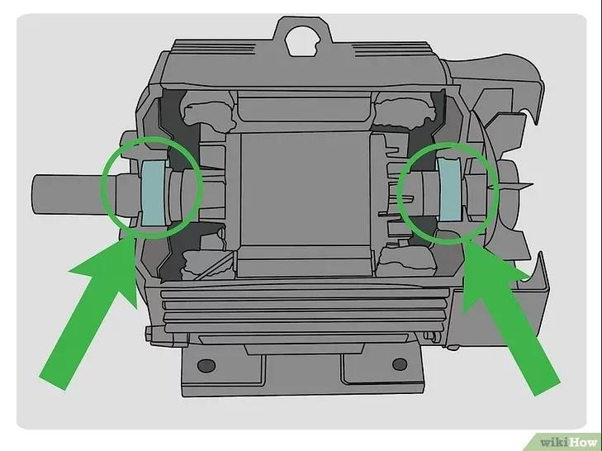
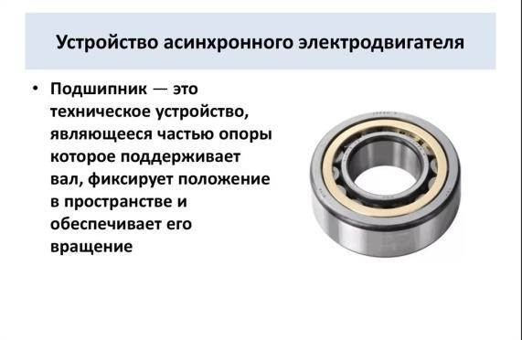
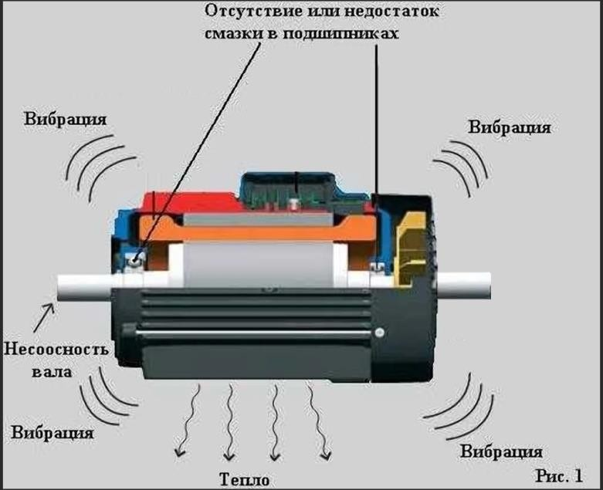
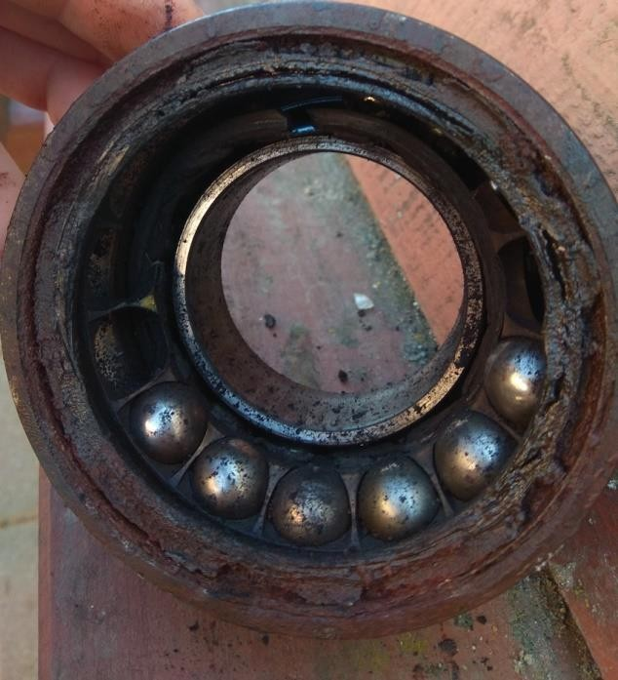

2
№ п/п | ВИЗУАЛИЗАЦИЯ ПРОЦЕССА | ОПИСАНИЕ ПРОЦЕССА
1 |  | Проверка подшипников электродвигателя  При износе подшипника выше допустимого предела подшипники перегреваются и электродвигатель начинает шумно работать. При сильно изношенном состоянии подшипников могут начать при вращении касаться между собой неподвижная часть – статор и движущаяся: ротор или якорь. Что может привести к серьезным поломкам в электродвигателе, которые восстановить в большинстве случаев без замены на новый ротор или якорь не возможно. Для проверки подшипника необходимо провернуть вал электродвигателя. Ротор должен вращаться равномерно и свободно без заеданий. Отсутствуют царапающие звуки и отсутствует неравномерность вращения ротора.

СОП
Замена смазки и замена подшипников на электродвигателях 0,4 кВ

3
№ п/п | ВИЗУАЛИЗАЦИЯ ПРОЦЕССА | ОПИСАНИЕ ПРОЦЕССА
2 | 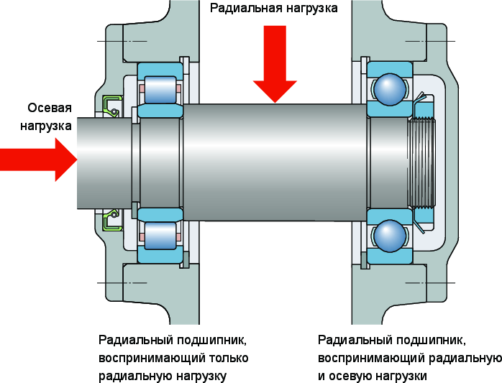  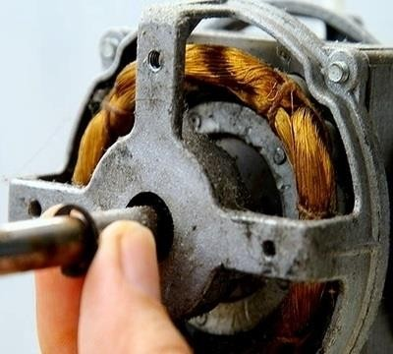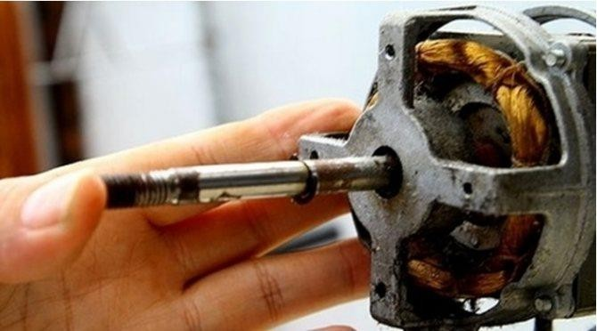 | Проверка люфтов  В подшипниках качения (шариковых или роликовых) должен присутствовать радиальный или осевой люфты.  - Проверка радиального люфта подшипника необходимо поместить на твердую поверхность и рукой, взявшись за вал электродвигателя, постараться как можно больше его отклонить. Для электродвигателей малой мощность отклонение должно быть практически незаметным.  - Проверка осевого люфта подшипника необходимо потянуть вал на себя или толкнуть ротор от себя. В электродвигателях малой мощности отклонение не должно превышать трех миллиметров.  При разборке должны отсутствовать следы трения ротора о статор.

СОП
Замена смазки и замена подшипников на электродвигателях 0,4 кВ

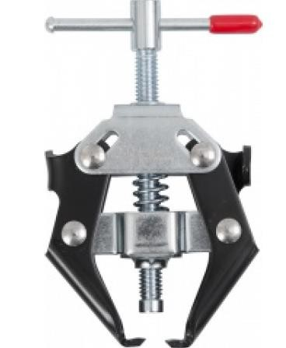
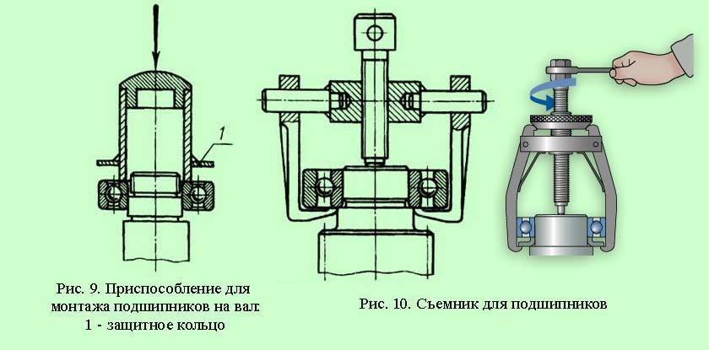

4
№ п/п | ВИЗУАЛИЗАЦИЯ ПРОЦЕССА | ОПИСАНИЕ ПРОЦЕССА
3 | 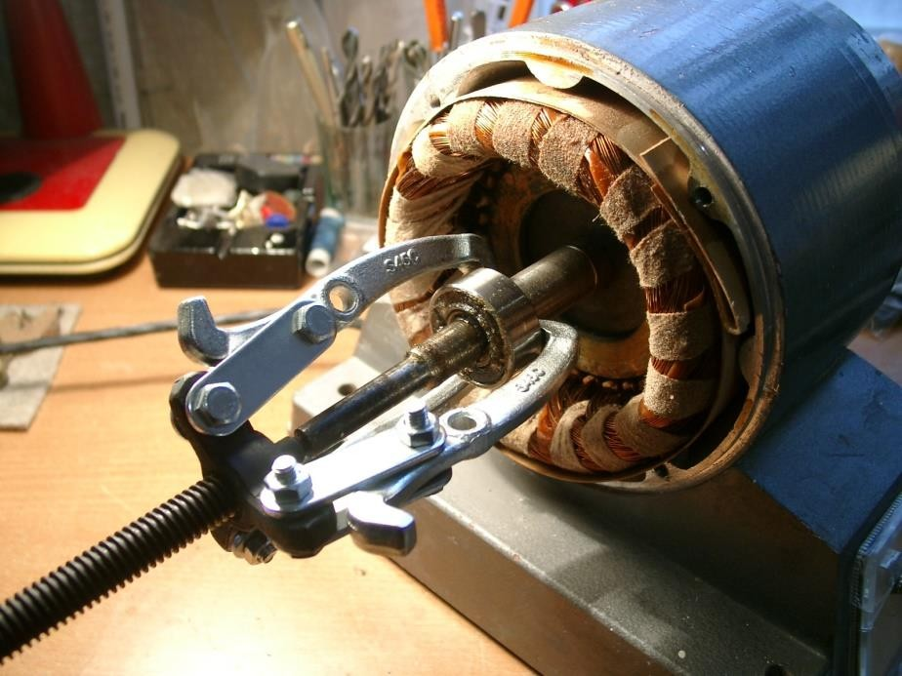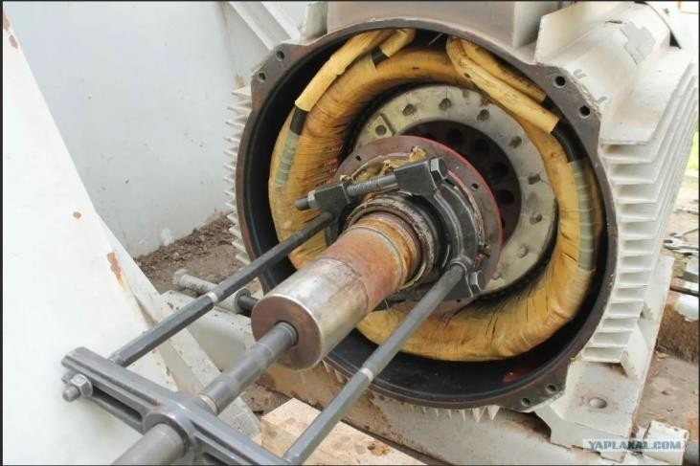 | Демонтаж подшипника с вала электродвигателя  Для снятия подшипника с вала требуются специальные съемники, которые различаются по размеру и конструкции. Массивные, с тремя-четырьмя лапами захвата, используются для больших валов крупных электродвигателей. Для электродвигателей с меньшей мощность и маленьким размером вала можно применять съемники со сменными пластинами или планками захвата.

СОП
Замена смазки и замена подшипников на электродвигателях 0,4 кВ

5
№ п/п | ВИЗУАЛИЗАЦИЯ ПРОЦЕССА | ОПИСАНИЕ ПРОЦЕССА
4 | 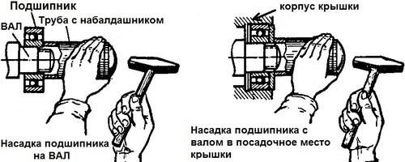 | Монтаж подшипника  Ширина, внешней и внутренний диаметры нового подшипника должны полностью соответствовать размерам заменяемого. Грязь не должна попадать внутрь при установке подшипника, так как ее попадание может стать причиной быстрого выхода из строя электродвигателя. Также необходимо проверить отсутствие внутри коррозии, сколов и прочих повреждений. Подшипники насаживаются с помощью металлической трубы, диаметр которой точно соответствует внутреннему диаметру кольца подшипника.  Перед началом установки, все задействованные поверхности должны быть смазаны. Подшипник должен быть насажен без перекосов. На трубе нужно сделать набалдашник, благодаря которому появляются возможность ударять строго по центру, а не по сторонам трубы.  Для упрощения процесса лучше всего прогреть подшипник в кипящем масле, делать это следует примерно пять-десять минут. При этом наиболее оптимальный вариантом является использование электроплитки, а не открытого огня, с целью соблюдения правил безопасности. Затем нужно достать подшипник металлическим крючком и надеть его на ротор при помощи клещей или тряпки.

СОП
Замена смазки и замена подшипников на электродвигателях 0,4 кВ

6
№ п/п | ВИЗУАЛИЗАЦИЯ ПРОЦЕССА | ОПИСАНИЕ ПРОЦЕССА
5 | 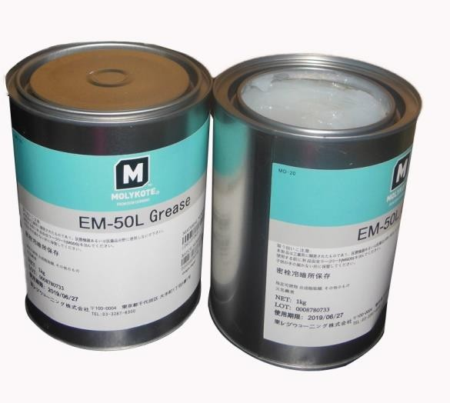  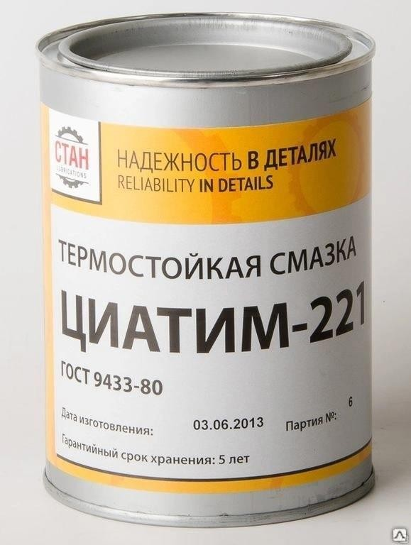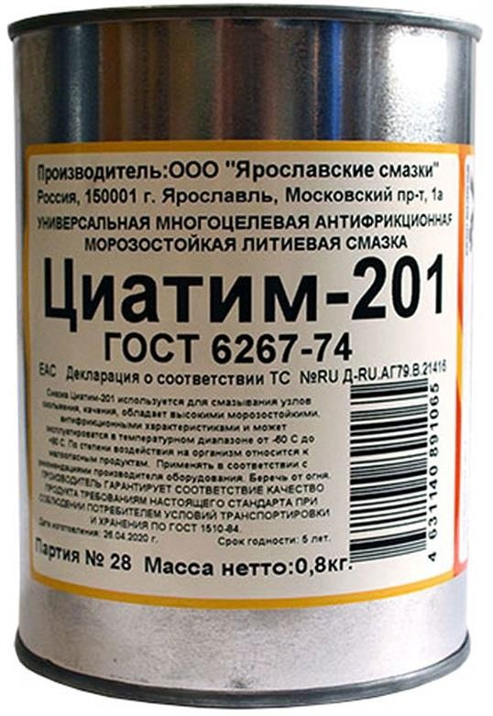 | Смазка подшипников качения  Надежность работы подшипников качения напрямую зависит от качества их смазывания. Смазка подшипников является наиболее эффективной операцией технического обслуживания, необходимой для обеспечения длительной работы как подшипниковых узлов, так и механического оборудования в целом.  Основные функции смазки связаны со снижением коэффициента трения, отводом продуктов износа трения и защитой от коррозии деталей подшипников.

СОП
Замена смазки и замена подшипников на электродвигателях 0,4 кВ

7
№ п/п | ВИЗУАЛИЗАЦИЯ ПРОЦЕССА | ОПИСАНИЕ ПРОЦЕССА
6 | 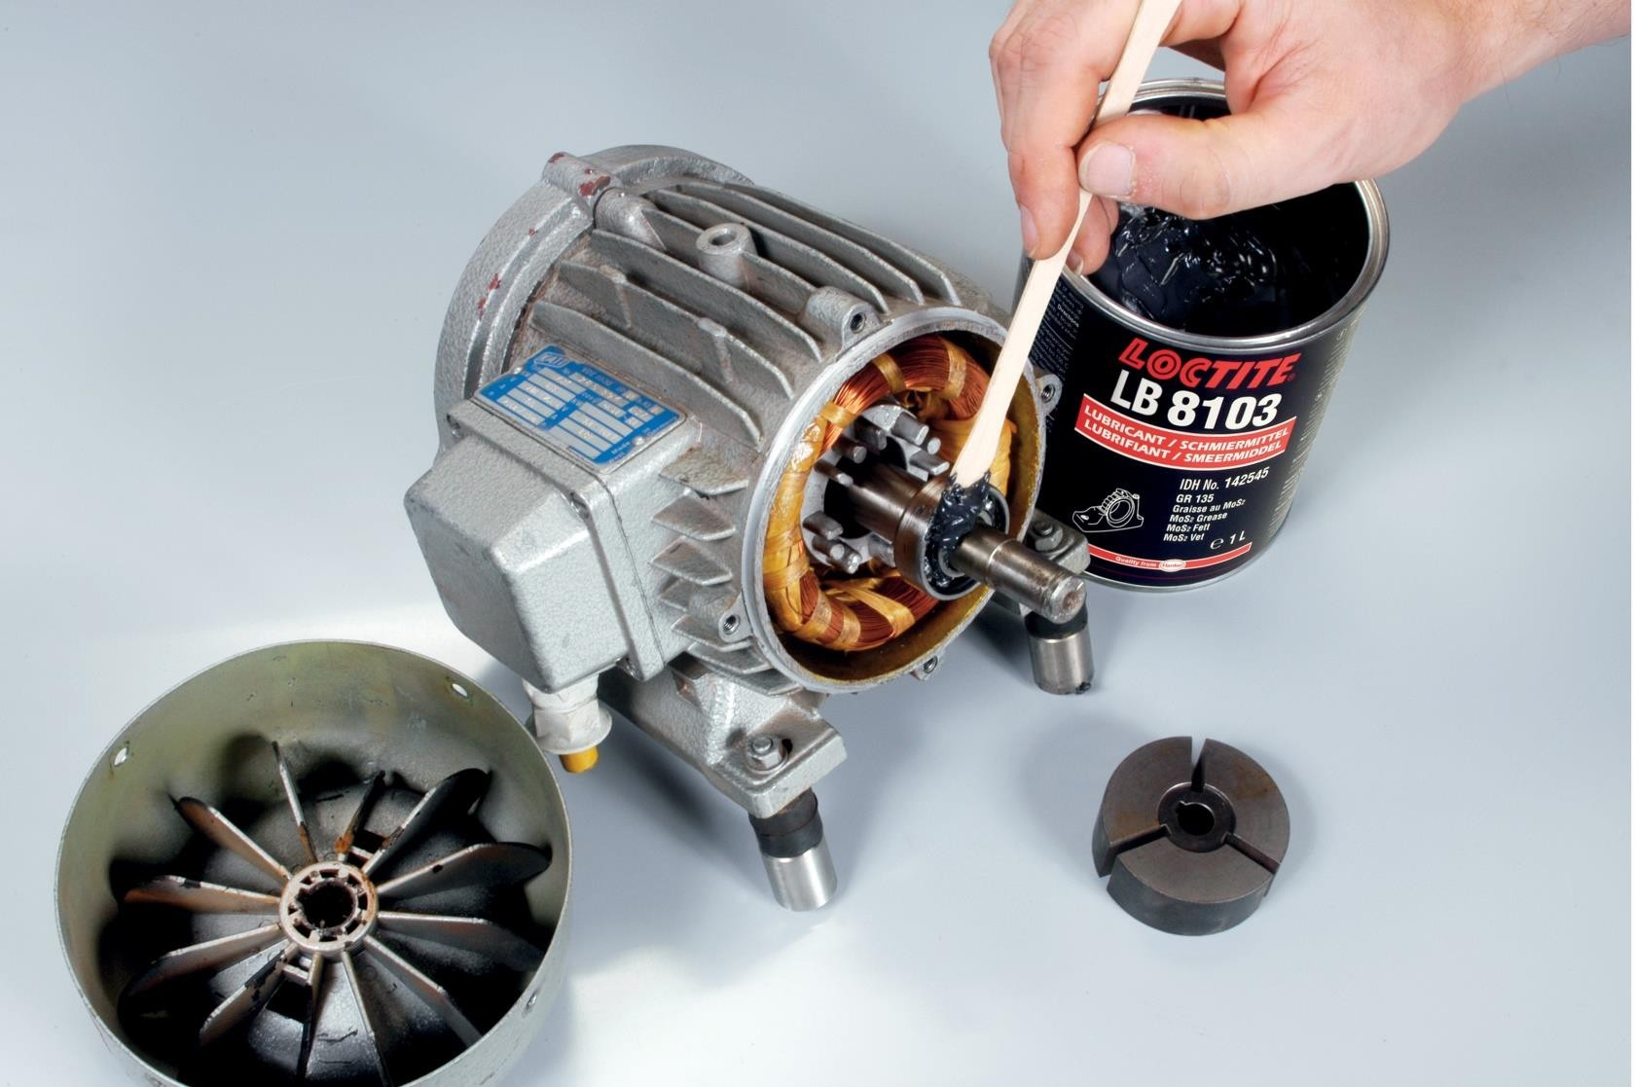  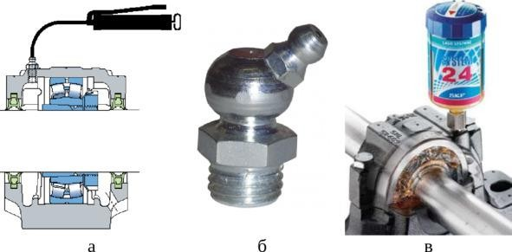 | Смазка подшипников качения  Существуют несколько способов смазывания подшипников качения:  - Закладная смазка в корпус подшипника (в подшипниковый узел);  - Периодическое смазывание при помощи шприца или помощи автоматического лубрикатора;

СОП
Замена смазки и замена подшипников на электродвигателях 0,4 кВ
№ п/п | ВИЗУАЛИЗАЦИЯ ПРОЦЕССА | ОПИСАНИЕ ПРОЦЕССА
7 |  | Смазка подшипников качения  Закладная смазка применяется для смазывания малонагруженных подшипников качения, когда смазочный материал закладывается в подшипниковый узел при его сборке и обновляется при ревизии, плановом или предупредительном ремонте оборудования. При закладной смазке заполнение корпуса подшипника смазочным материалом проводят не более, чем на 2/3 свободного его пространства.  Очистку, промывку и перезарядку подшипников, работающих в нормальных условиях при закладной смазке, необходимо проводить не реже одного раза в 6 месяцев. При работе в условиях повышенной температуры (свыше 60˚С) или насыщенности окружающего пространства пылью, либо влагой, перезарядку подшипников следует проводить не реже одного раза в 3 месяца.

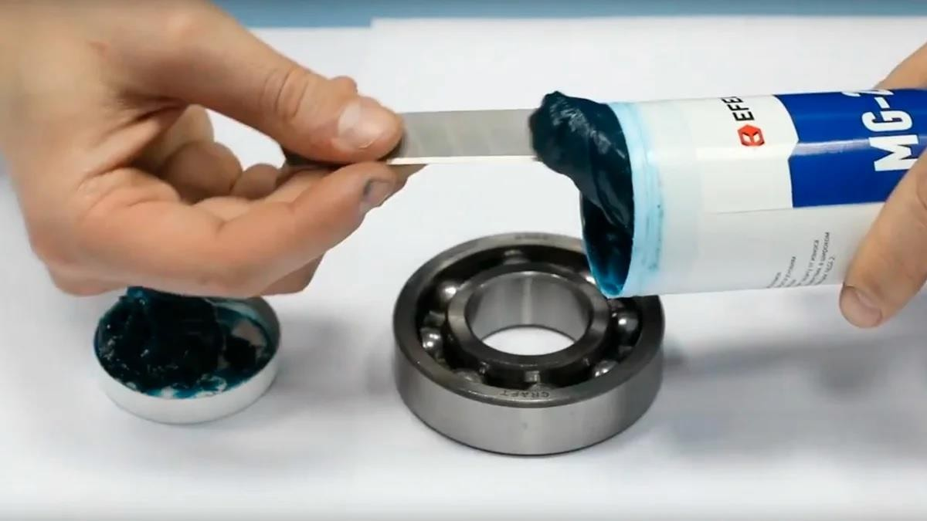
8

СОП
Замена смазки и замена подшипников на электродвигателях 0,4 кВ

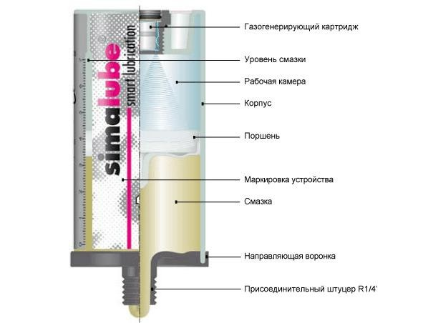

9
№ п/п | ВИЗУАЛИЗАЦИЯ ПРОЦЕССА | ОПИСАНИЕ ПРОЦЕССА
7 | 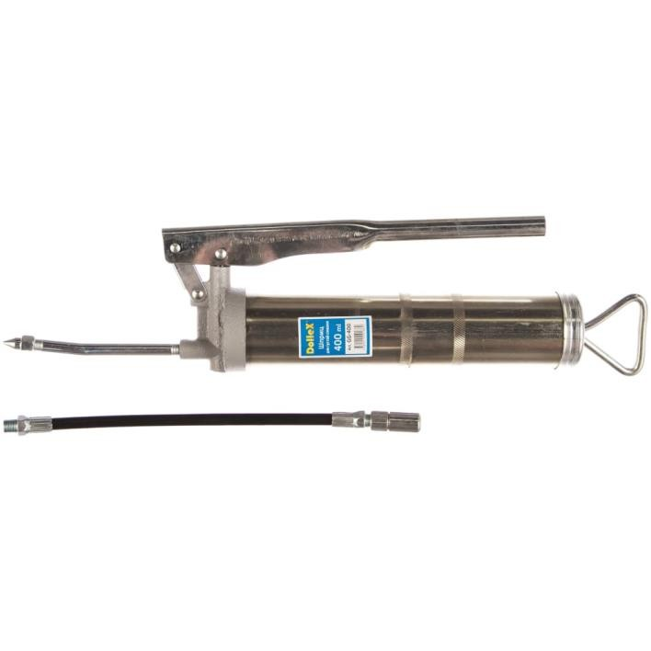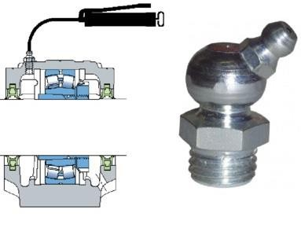  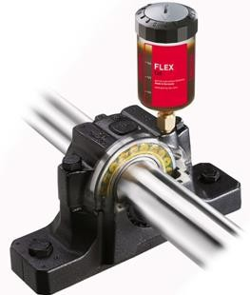 | Смазка подшипников качения  Периодическая смазка подшипниковых узлов, с предусмотренной пресс-масленкой, проводится обслуживающим персоналом с применением шприца или автоматического лубрикатора.  Преимущества использования автоматического лубрикатора:  - надежность – за счет исключения человеческого фактора – конструкция автоматического лубрикатора имеет минимальное количество деталей и не подвержена поломкам или износу;  - эффективность – за счет осуществления подачи смазки в необходимом количестве 24 часа в сутки;  - универсальность – автоматические лубрикаторы могут работать с любым типом смазки – отработанную масленку можно перезаправить. Кроме того, масленки унифицированы по присоединительным размерам;  - безопасность – использование автоматических лубрикаторов возможно в пищевой промышленности и на опасных объектах, т.к. не содержат токсичных компонентов. При активации автоматического лубрикатора газогенерирующий картридж создает в рабочей камере устройства напор инертного газа, который толкает поршень, постепенно выдавливая смазку через штуцер устройства. Интенсивность генерации газа регулируется и соответственно регулируется подача смазки из устройства. Автоматические лубрикаторы выпускаются как в перезаправляемом варианте, так и в одноразовом. Устройство герметично. Лубрикатор может работать в любом положении.

